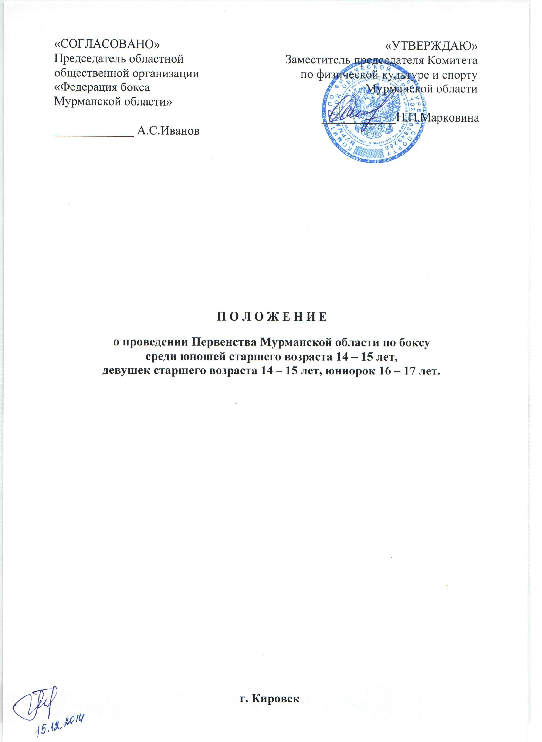

**I. ОБЩИЕ ПОЛОЖЕНИЯ**

Первенство Мурманской области по боксу (далее – соревнования), проводится в соответствии с календарным планом официальных физкультурных мероприятий и спортивных мероприятий Мурманской области на 2015 год, утверждённым Комитетом по физической культуре и спорту Мурманской области (далее - Комитет) и правилами соревнований по виду спорта бокс.

Соревнования проводятся с целью развития бокса в Мурманской области.

Задачами проведения соревнований являются:

- популяризация и развитие бокса в Мурманской области;

- развитие детско-юношеского и молодежного спорта;

- повышение спортивного мастерства спортсменов;

- выявление сильнейших спортсменов Мурманской области и комплектования сборной команды.

Настоящее Положение является основанием для командирования спортсменов на соревнования структурными подразделениями органов местного самоуправления Мурманской области, подведомственными учреждениями органов местного самоуправления или структурных подразделений указанных органов, осуществляющими полномочия в сфере физической культуры и спорта.

**II. МЕСТО И СРОКИ ПРОВЕДЕНИЯ**

Соревнования проводятся в городе Кировске Мурманской области с 15 по 18 января 2015 года в спортивном зале МАУ СОГ "Горняк" по адресу: ул. 50 лет Октября, д. 4.

День приезда иногородних спортсменов 15 января 2015 года.

**III. ПРАВА И ОБЯЗАННОСТИ ОРГАНИЗАТОРОВ**

Комитет и областная общественная организация «Федерация бокса Мурманской области» (далее - Федерация) определяют условия проведения соревнований, предусмотренных настоящим Положением.

Комитет возлагает полномочия по непосредственному проведению и финансовому обеспечению соревнований на Государственное автономное учреждение Мурманской области «Центр спортивной подготовки» (далее – ЦСП).

**IV. ОБЕСПЕЧЕНИЕ БЕЗОПАСНОСТИ УЧАСТНИКОВ И ЗРИТЕЛЕЙ**

Соревнования проводятся на объектах спорта, отвечающих требованиям соответствующих нормативных правовых актов, действующих на территории Российской Федерации по вопросам обеспечения общественного порядка и безопасности участников и зрителей, при условии наличии актов готовности объекта спорта к проведению мероприятий, утвержденных в установленном порядке.

Участие в соревнованиях осуществляется только при наличии у спортсмена договора (оригинала) о страховании несчастных случаев, жизни и здоровья, который представляется в мандатную комиссию по допуску на каждого участника соревнований.

Оказание скорой медицинской помощи осуществляется в соответствии с приказом Министерства здравоохранения и социального развития Российской Федерации от 09.08.2012 № 613н «Об утверждении порядка оказания медицинской помощи при проведении физкультурных и спортивных мероприятий».

Каждая команда подаёт заявку, заверенную подписью врача и печатью медицинского учреждения, которая является основанием для допуска к спортивным соревнованиям.

**V. ТРЕБОВАНИЯ К УЧАСТНИКАМ И УСЛОВИЯ ИХ ДОПУСКА**

В соревнованиях участвуют команды муниципальных образований Мурманской области.

К участию в соревнованиях допускаются спортсмены в следующих весовых категориях:

**Юноши старшего возраста** 14 – 15 лет (1999 – 2000 г.р.) – 46 48, 50, 52, 54, 57, 60, 63, 66, 70, 75, 80, +80 кг.

**Девушки старшего возраста** 14 – 15 лет (1999 – 2000 г.р.) – 48, 51, 54, 57, 60, 64, 69, 75, 81,+81 кг.

**Юниорки** 16 – 17 лет (1997 – 1998 г.р.) – 44, 46, 48, 50, 52, 54, 57, 60, 63, 66, 70, 75, 80, +80 кг.

Состав команды неограничен.

**VI. ПРОГРАММА СПОРТИВНОГО МЕРОПРИЯТИЯ.**

|  |  |
| --- | --- |
| **15 января 2015 года**  **16 января 2015 года**  09.00 – 10.30  11.00 – 12.00  17.00  **17 января 2015 года**  14.00  **18 января 2015 года**  12.00  14.00 | - день приезда команд, размещение  - взвешивание участников.  - работа мандатной комиссии, жеребьёвка,  - торжественное открытие соревнований,  предварительные бои.  - полуфинальные бои.  - финальные бои,  - награждение победителей и призёров,  торжественное закрытие соревнований. |

**VII. УСЛОВИЯ ПОДВЕДЕНИЯ ИТОГОВ**

По характеру зачёта соревнования личные.

Соревнование проводится по олимпийской системе с выбыванием после первого поражения.

Призёры соревнований определяются в соответствии с действующими правилами соревнований по виду спорта.

Итоговые результаты (протоколы) и отчеты на бумажном и электронном носителях, представляются в Комитет и ЦСП в течение десяти дней со дня окончания соревнования.

**VII. НАГРАЖДЕНИЕ ПОБЕДИТЕЛЕЙ И ПРИЗЕРОВ**

Победители и призеры, в каждой весовой категории награждаются грамотами и медалями Комитета.

Организаторы оставляют за собой право по проведению дополнительного награждения и вручению специальных призов от Федерации, спонсоров и других организаций.

**VIII. УСЛОВИЯ ФИНАНСИРОВАНИЯ**

ГАОУМО «ЦСП» осуществляет финансовое обеспечение соревнований в соответствии с Порядком финансирования за счет средств областного бюджета и Нормами расходов средств на проведение спортивных мероприятий, включенных в календарный план официальных физкультурных мероприятий и спортивных мероприятий Мурманской области на 2015 год Комитета.

Расходы по командированию участников соревнования (проезд, питание, проживание и страхование) обеспечивают командирующие организации.

**IX. ЗАЯВКИ НА УЧАСТИЕ**

Заявки на участие в соревновании, заверенные подписью и печатью руководителя командирующей организации, и иные необходимые документы представляются на заседание мандатной комиссии в день приезда. Заявка должна содержать: имя, фамилию, день, месяц, год рождения, принадлежность участника к муниципальному образованию Мурманской области, персональный допуск врача и печать медицинского учреждения.

К заявке прилагаются следующие документы на каждого спортсмена:

- паспорт гражданина Российской Федерации (или нотариально заверенная копия паспорта) или свидетельство о рождении. В случае, когда паспорт гражданина Российской Федерации находится на оформлении в паспортном столе, в мандатную комиссию предоставляются справка из паспортного стола, подтверждающая этот факт и загранпаспорт;

- договор о страховании от несчастных случаев, жизни и здоровья (оригинал).

Представители команд несут персональную ответственность за подлинность документов, представленных в мандатную комиссию.

Заявки на участие в соревновании с указанием количества участников, даты приезда и отъезда от каждой команды, необходимо подать не позднее 31 декабря 2014 года. Команды, не сообщившие информацию для бронирования мест проживания на время соревнования в установленный срок, решают этот вопрос самостоятельно.  
      Стоимость проживания: 350 руб., 400 - 600руб.

Контактное лицо - Смирнов Марк Иванович, тел.+79533076345.

Предварительные заявки для участия в соревновании подаются по тел./факс:8(815)3132223.